Zobrazenia v rovine

1. Zobrazenie

Definície : Zobrazením Z množiny A do množiny B nazývame predpis, ktorý každému prvku x množiny A priraďuje práve jeden prvok y množiny B. Zobrazenie v rovine priraďuje každému bodu roviny jeden ( iný ) bod. Táto definícia nie je celkom presná, pretože pojem „predpis“ nie je v matematike definovaný. Zobrazenie vytvára usporiadané dvojice prvkov. Presnejšie ho môžeme definovať takto :
Z = { ∀[x,y]: x∈A Λ y∈ΛB Λ[x,y]∈Z <=>∀ x∈A ∃! y∈B: [x,y]∈Z },
t.j. zobrazenie Z množiny A do množiny B je množina všetkých usporiadaných dvojíc[x,y], pre ktoré súčasne platí : x patrí do množiny A, y je prvkom množiny B a ku každému prvku x∈A existuje práve jeden prvok y∈B taký, že [x,y] patrí do množiny Z.
Ak sa vám zdá, že ste tieto definície už niekedy počuli, nemýlite sa. Zobrazenie je funkcia. Zápis Y=Z(X) čítame „zobrazenie Z priraďuje bodu X bod Y“. Bod X nazývame vzor a bod Y je obraz bodu X v zobrazení Z. Budeme sa zaoberať len zobrazeniami v rovine.

Definície : Bod X, pre ktorý v danom zobrazení Z platí X=Z(X), sa nazýva samodružný bod ( v zobrazení Z ). Samodružný bod je priradený sám sebe. Ak pre všetky body X útvaru U platí, že ich obrazmi sú body, ktoré tiež patria do útvaru U, tak útvar U nazývame samo-družný útvar ( v zobrazení Z ).
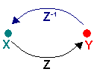
Definícia : Zobrazenie, ktoré každému bodu Y priradí práve ten
bod X, pre ktorý v zobrazení Z platí Y=Z(X), sa nazýva inverzné
zobrazenie k zobrazeniu Z, ozn. Z^{–1} .
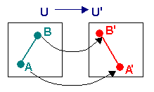
Úlohy:
1.1 Akú vlastnosť má zobrazenie ( funkcia ) Z, ak existuje
k nemu inverzné zobrazenie ?

Definícia : Ak pre všetky prvky A,B útvaru U a ich obra-
zy A‘=Z(A), B‘=Z(B) v zobrazení Z platí, že vzdialenosť bodov A,B je rovnaká ako vzdialenosť ich obrazov, tak zobrazenie Z nazývame zhodné zobrazenie. Zhodné zobrazenie v rovine zachováva dĺžky úsečiek, veľkosť uhlov, veľkosť a tvar rovinných útvarov.
Zhodné zobrazenia v rovine sú identita, osová súmernosť, otáčanie, osová súmernosť, posunutie a posunutá súmernosť.
Každé zhodné zobrazenie v rovine je prosté a existuje k nemu inverzné zobrazenie.

Definícia : Identita, ozn. I, je zhodné zobrazenie v rovine, ktoré každému bodu X roviny
priradí ten istý bod, t.j. I(X)=X. V tomto zobrazení je každý bod samodružným bodom
a každý útvar samodružným útvarom.
2. Osová súmernosť
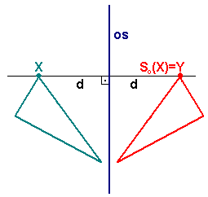
Postup pri rysovaní osovo súmerného bodu zná-zorňuje obrázok. Z bodu X urobíme kolmicu na os. Vzdialenosť bodu X od osi prenesieme do opačnej polroviny. Bod Y leží na kolmici na os, v rovnakej vzdialenosti od osi ako bod X, v opačnej polrovine.
Osová súmernosť s osou o sa označuje S_{o}

súmernosť os
súmernosti
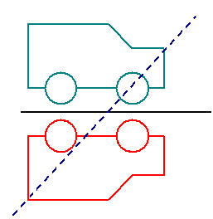
Samodružné body osovej súmernosti ležia na osi súmernosti. Samodružné útvary musia mať aspoň jednu os súmernosti – nazývajú sa osovo súmerné útvary.

Úlohy :
2.1 Narysujte podobnú osovo súmernú dvojicu
obrázkov ako sú obrázky vľavo. Vzor je zelený,
osovo súmerný útvar červený, osou súmernosti
je čierna priamka.
Ako by vyzeral obraz, ak by osou súmernosti
bola modrá čiarkovaná priamka ?
2.2 Narysujte všetky osi súmernosti priamky, úseč-
ky, trojuholníka, štvorca, obdĺžnika, kosoštvor-
ca, pravidelného šesťuholníka, pravidelného
n-uholníka ( rozlišujte párny a nepárny počet
vrcholov ), lichobežníka, kruhu a polkruhu.

Osová súmernosť je prosté zobrazenie.
Inverzným zobrazením k osovej súmernosti S_{o} je osová súmernosť s tou istou osou, t.j. S_{o} = S_{o} ^{–1}.

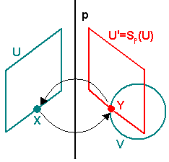
Riešenie konštrukčných úloh pomocou osovej súmernosti

Príklad : Dané sú útvary U a V, ktoré ležia v opačných polrovinách s hraničnou priamkou p. Zostrojte body X a Y, pre ktoré súčasne platí : X∈U ΛY∈V Λ Y=S_{p}(X).
Riešenie :
Nevieme, kde presne na útvare U leží bod X. Ale jeho obraz Y v osovej súmernosti s osou p bude ležať na útvare U‘=S_{p}(U). Podľa zadania úlohy má bod Y ležať zároveň na útvare V, preto platí : Y∈U‘∩V, t.j. bod Y je priesečníkom daného útvaru V a útvaru U‘, ktorý je osovo súmerný s útvarom U. Pretože osová súmernosť je sama sebe inverzným zobrazením, X=S_{p}(Y).

Úlohy :
2.3 Dané sú kružnice k a l, ktoré ležia v opačných polrovinách s hraničnou priamkou p.
Zostrojte úsečku XY, pre ktorú súčasne platí : X∈k, Y∈l a priamka p je osou súmernosti
úsečky XY. Ako sa zmení riešenie tejto úlohy, ak namiesto kružnice k bude daný napr.
rovnostranný trojuholník a namiesto kružnice l štvorec ?
2.4 Zvoľte polomery a vzájomnú polohu kružníc k,l a priamky p z predchádzajúcej
úlohy tak, aby úloha a) mala 2 riešenia
b) mala 1 riešenie
c) nemala riešenie
d) mala nekonečne veľa riešení
2.5 Rôznobežné priamky a,b,c neprechádzajú spoločným bodom. Zostrojte úsečku BC
kolmú na priamku a takú, že B∈b, C∈c a stred úsečky BC leží na priamke a.
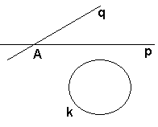
2.6 Dané sú rôznobežné priamky p a q, ktoré sa pretínajú
v bode A a kružnica k ( pozri obr. ). Zostrojte rovno-
ramenný trojuholník ABC, pre ktorý súčasne platí :
B∈k, C∈q a priamka p je osou súmernosti trojuholníka
ABC.
2.7 Dané sú rovnobežné priamky a,b a priamka c, ktorá
ich pretína. Zostrojte štvorec ABCD, pre ktorý súčasne
platí : A∈a, C∈c, B,D∈b.
2.8 Zostrojte trojuholník ABC, ak je dané :
- c = 4cm, β = 60º a a + b = 6 cm
- a = 5 cm, b + c = 9 cm a v_{c} = 3,5 cm.
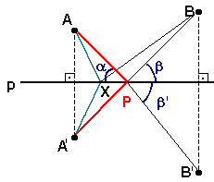

Riešenie úloh o hľadaní najkratšej cesty

Príklad : Daná je priamka p, body A,B ktoré ležia v jednej polrovine s hraničnou priamkou p, A‘=S_{p}(A), B‘=S_{p}(B) a bod P∈p∩AB‘ ( pozri obr. ). Dokážte, že a) pre všetky body X ( rôzne od bodu P), ktoré ležia na
priamke p platí : |AX|+|XB|≥|AP|+|PB|
b) α=β
Riešenie :
Pretože A‘=S_{p}(A), platí |A‘X|=|AX| a |A‘P|=|AP|. V trojuholníku A‘BX platí trojuhol-níková nerovnosť : |A‘B|<|A‘X|+|XB| => |A‘P|+|PB|<|A‘X|+|XB| => |AP|+|PB|<|AX|+|XB|. Rovnosť platí pre X=B. Zhodné úsečky sú označené rovnakou farbou. Trojuholník B‘BP je rovnoramenný ( prečo ? ), priamka p je jeho osou súmernosti => β=β‘. Pretože uhly β‘ a α sú vrcholové uhly, platí α=β‘=β.

Podľa predchádzajúceho príkladu osovú súmernosť môžeme využiť pri riešení úloh, v ktorých hľadáme najkratšiu cestu z bodu A ku priamke p a odtiaľ do bodu B ( body A a B ležia v jednej polrovine s hraničnou priamkou p ) a pri riešení fyzikálnych úloh o uh-le dopadu a odrazu.

Úlohy :
2.9 Zostrojte trojuholník ABC, ak sú dané body A a B, ktoré ležia v jednej polrovine s hra-
ničnou priamkou c, pričom bod C musí ležať na priamke c a Δ ABC musí mať mini-
málny obvod.
2.10 Nájdite miesto, kde by mala stáť stanica. Sústava
ciest spájajúcich výrobnú halu, sklad a železnicu musí
byť pritom čo najkratšia.
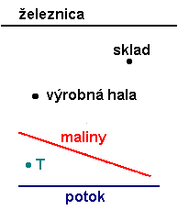
2.11 Nech bod A je vnútorný bod daného ostrého uhla
s vrcholom V. Na ramenách tohto uhla nájdite body
B,C tak, aby Δ ABC mal minimálny obvod.
2.12 Štyria kamaráti táboria na lúke v mieste T. Nájdite pre
nich najkratšiu cestu z tábora k malinám, odtiaľ k po-
toku a späť do tábora. Prečo nie je najkratšou cestou
spojnica tábora a miesta, v ktorom sú maliny hneď
vedľa potoka ?

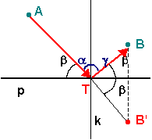
Fyzikálne úlohy o uhle dopadu a odrazu

Príklad : Zostrojte dráhu svetelného lúča, ktorý vychádza zo zdroja A, odráža sa od rovinnej plochy p a prechádza bodom B.
Riešenie :
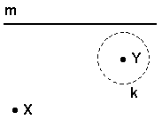
Zostrojíme body B‘=S_{p}(B) a T∈BB‘∩p. Trojuholník BB‘T je rovnoramenný a priamka p je jeho osou súmernosti => všetky uhly, ktoré sú na obr. označené β sú zhodné => zhodný je aj uhol dopadu α s uhlom odrazu γ.
Úlohy :
2.13 Hráč X chce prihrať puk spoluhráčovi Y tak, aby sa puk
odrazil od mantinelu m. Hráč Y sa môže pohybovať iba
vo vnútri kruhu k. Od ktorej časti mantinelu sa musí puk
odraziť, aby sa prihrávka podarila ?
2.14 Zostrojte dráhu biliardovej gule z bodu A do bodu B tak,
aby sa guľa odrazila a) od jednej steny stola b) od dvoch susedných stien
c) od dvoch protiľahlých stien

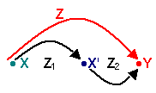
3. Skladanie osových súmerností

Definícia : Hovoríme, že zobrazenie Z vznikne zložením zobrazení Z₁ a Z₂, ak pre všetky body X v rovine platí, že
Y=Z(X) práve vtedy, keď X‘=Z₁(X) a Y=Z₂(X‘).

Príklad : Aké zobrazenie vznikne zložením dvoch osových súmerností
a) s rovnobežnými osami b) s kolmými osami c) s rôznobežnými osami ?
Riešenie :
Zložením dvoch osových súmerností s rovnobežnými osami vznikne posunutie.
Zložením dvoch osových súmerností s kolmými osami vznikne stredová súmernosť. Zložením dvoch osových súmerností s rôznobežnými osami vznikne otáčanie.

Úlohy :
3.1 Daný je pravouhlý trojuholník ABC ( s pravým uhlom pri vrchole C ), priamka x rovno-
bežná s preponou trojuholníka a priamka y, ktorá je
- rovnobežná s priamkou x
- kolmá na priamku x
- rôznobežná ( ale nie kolmá ) s priamkou x
Zostrojte Δ A₁B₁C₁, ktorý je obrazom Δ ABC v osovej súmernosti s osou x, potom narysujte Δ A₂B₂C₂, ktorý je obrazom Δ A₁B₁C₁ v osovej súmernosti s osou y.
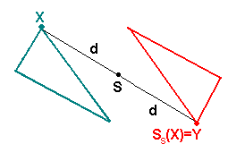

4. Stredová súmernosť

Definícia : Zhodné zobrazenie, ktoré vznikne zlo-žením dvoch osových súmerností s kolmými osami sa nazýva stredová súmernosť. Priesečník osí je stred súmernosti. Postup pri rysovaní stredovo súmerného útvaru je na obr. Stredová súmernosť so stredom S sa označuje S_{S}
stred súmernosti
súmernosť

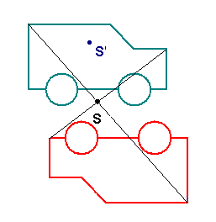
Samodružným bodom je iba stred súmernosti. Samodružné útvary musia mať stred súmernosti – nazývajú sa stredovo súmerné útvary. Stredová súmernosť je prosté zobraze-nie. Inverzným zobrazením k stredovej súmernosti S_{S} je stredová súmernosť s tým istým stredom, t.j. S_{S} = S_{S} ^{–1}.

Úlohy :
4.1 Narysujte podobnú stredovo súmernú dvojicu
obrázkov ako sú obrázky vpravo. Vzor je zelený,
stredovo súmerný útvar červený, stredom súmer-
nosti je čierny bod S.
Ako by vyzeral obraz, ak by stredom súmernosti
bol modrý bod S' ?
4.2 Zistite, ktoré z nasledujúcich útvarov – priamka,
úsečka, trojuholník, štvorec, obdĺžnik, kosoštvo-
rec, pravidelný šesťuholník, pravidelný n-uhol-
níka ( rozlišujte párny a nepárny počet vrcholov ),
lichobežník, kruh a polkruh – majú stred súmer-
nosti.

Príklad : Dané sú rovnobežné úsečky AB a CD, |AB|=|CD|. Nájdite stred súmernosti S tak, aby CD=S_{S}(AB). Nájdite aj osi osových súmerností, zložením ktorých vznikla daná stredová súmernosť.
Riešenie :
Prvá časť úlohy má riešenie, ak D=S_{S}(A) a C=S_{S}(B). Bod S je priesečníkom priamok AD a BC. Osi osových súmerností sú ľubovoľné dve na seba kolmé priamky, ktoré sa pretí-najú v bode S. Nie je nutné, aby niektorá z týchto priamok bola rovnobežná s úsečkami AB a CD alebo kolmá na dané úsečky.

Úlohy :
4.3 Dané sú dve zhodné kružnice. Nájdite ich spoločný stred súmernosti ! Riešte túto úlohu
pre dva zhodné obdĺžniky ( trojuholníky ) s rovnobežnými odpovedajúcimi stranami.
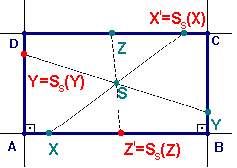
Príklad : Z obdĺžnika ABCD sa zachoval iba priesečník uhlopriečok S, bod X na strane AB, bod Y na strane BC a bod Z na strane CD. Zostrojte obdĺžnik ABCD !
Riešenie :
K bodom X, Y a Z zostrojíme ich obrazy X', Y'
a Z' v stredovej súmernosti so stredom S. Ak X∈AB, tak X‘∈CD atď. Vrchol B je pätou kolmice z bodu Y na priamku XZ' a vrchol C je pätou kolmice z bodu Y na priamku ZX'. Vrcholy A a D môžeme tiež zostrojiť pomocou stredovej súmernosti ( ako ? ).

Úlohy :
4.4 Zostrojte ΔABC, ak poznáte polohu vrcholu A, stredu strany a ( bod X ) a stredu strany b
( bod Y ).
4.5 Z kosoštvorca ABCD zostala iba priamka p, na ktorej leží uhlopriečka AC a body X,Y
a Z, ktoré ležia na troch rôznych stranách kosoštvorca. Bod Z leží v opačnej polrovine
s hraničnou priamkou p ako body Y a Z. Zostrojte kosoštvorec ABCD.
4.6 Šesťuholník ABCDEF nie je pravidelný, má však stred súmernosti S. Narysujte tento
šesťuholník, ak je daný bod S a 6 rôznych bodov, z ktorých každý leží na inej strane šesť-
uholníka.
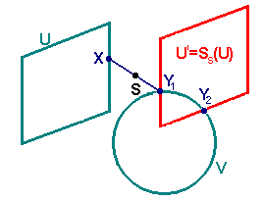
Príklad : Dané sú útvary U,V a bod S, ktorý neleží na žiadnom z nich. Zostrojte body X a Y, pre ktoré súčasne platí : X∈U ΛY∈V Λ bod S je stredom úsečky XY.
Riešenie :
Nevieme, kde presne na útvare U leží bod X. Ale jeho obraz Y v stredovej súmernosti so stredom S bude ležať na útvare U‘=S_{S}(U). Podľa zadania úlohy má bod Y ležať zároveň na útvare V, preto platí : Y∈U‘∩V, t.j. bod Y je priesečníkom daného útvaru V a útvaru U‘, ktorý je stredovo súmerný s útvarom U. Pretože stredová súmernosť je sama sebe inverzným zobrazením, X=S_{S}(Y).

Úlohy :
4.7 Dané sú rôznobežné priamky p,q a bod S, ktorý neleží na žiadnej z nich. Zostrojte
a) úsečku XY takú, že X∈p, Y∈q a bod S je stredom úsečky XY
b) štvorec ABCD tak, aby A∈p, C∈q, bod S je prieseční-
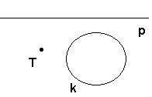
kom uhlopriečok štvorca.
4.8 Daná je priamka p, kružnica k a bod T ( pozri obr. ).
Zostrojte štvoruholník ABCD so stredom súmernosti
v bode T, pričom A∈k, C∈p a zároveň
a) ABCD je štvorec
b) ABCD je obdĺžnik, pričom aj B∈k.

Presná definícia osovej a stredovej súmernosti
V rovine je daná priamka o. Osovou súmernosťou podľa priamky o nazývame zobrazenie v rovine, pre ktoré súčasne platí :
1. ak A∈o, tak S_{o}(A)=A
2. ak A∉o, tak S_{o}(A)=B, pričom AB je kolmá na o a stred AB leží na priamke o.
V rovine je daný bod S. Stredovou súmernosťou so stredom S nazývame zobrazenie v ro-vine, ktoré každému bodu A roviny priradí bod B tak, že stredom AB je bod S.

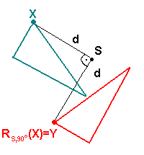
5. Otočenie – rotácia

Definícia : Zhodné zobrazenie, ktoré vznikne zložením dvoch osových súmerností s rôznobežnými osami sa nazýva otočenie alebo rotácia. Priesečník osí S je stred otočenia, uhol otočenia je dvojnásobkom uhla osí α. Otočenie so stre-dom S o uhol α označujeme
R_{S,α}
uhol otočenia
rotácia stred otočenia
Postup pri otáčaní bodu X okolo stredu S o uhol α znázorňuje obrázok. Útvary otáčame v kladnom zmysle, t.j. proti smeru hodinových ručičiek ! Otočenie je prosté zobrazenie. Inverzným zobrazením k otočeniu R_{S,α} je otočenie R_{S,360–α}, t.j. otočenie s tým istým stredom S o uhol α v zápornom zmysle – v smere hodi-nových ručičiek.
Ak otočenie R_{S,α} vzniklo zložením osových úmerností s osami x a y ( v tomto poradí ), tak inverzné otočenie R^{–1}_{S,α} vznikne zložením tých istých osových súmerností ale v opačnom poradí. Samodružným bodom otočenia je iba stred otočenia. Samodružné útvary sú v otočení napr. kružnica a kruh – ak ich stred je zároveň stredom otočenia, uhol otočenia α môže byť ľubovoľný.
Stredová súmernosť je otočením o uhol α = 180º, pričom stred súmernosti je aj stredom otočenia.

Úlohy :
5.1 Daný je pravouhlý Δ ABC, a = 3 cm, b = 4 cm, c = 5 cm. Zostrojte obraz ΔABC v otočení
a) so stredom S o uhol ϕ = 90º, bod S leží mimo ΔABC cca 2 cm od vrcholu A
b) so stredom A o uhol ϕ = 120º
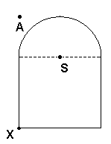
c) so stredom T o uhol ϕ = 60º, bod T je ťažiskom ΔABC.
5.2 Narysujte útvar U zložený so štvorca a polkruhu ( pozri obr. )
a zostrojte jeho obraz v otočení R
a) so stredom A o uhol α = 75º
b) so stredom S o uhol β = 90º
c) so stredom X o uhol γ = 150º
5.3 Narysujte podobnú dvojicu obrázkov ako sú obrázky autíčok na
ďalšej strane. Vzor je zelený, červený útvar vznikol otočením o
90º okolo stredu S ( čierny bod ). Ako by vyzeral obraz, ak by
stredom otočenia bol modrý bod S' s uhlom otočenia 120º ?

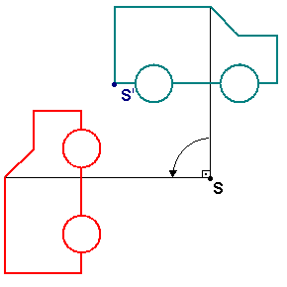
5.4 Nájdite stred a uhol otočenia, v ktorom sú
nasledujúce útvary – rovnostranný troju-
holník, štvorec, pravidelný šesťuholník,
obdĺžnik – samodružnými útvarmi. Nary-
sujte dané útvary len pomocou otočenia,
ak poznáme polohu stredu otočenia a jed-
ného vrcholu útvaru.

Riešenie konštrukčných úloh pomocou otočenia

Príklad : Dané sú útvary U,V, bod S, ktorý neleží na žiadnom z nich a uhol α. Zostrojte body X a Y tak, aby súčasne platilo :
X∈U ΛY∈V Λ |SX|=|SY| Λ |<XSY| = α.
Riešenie :
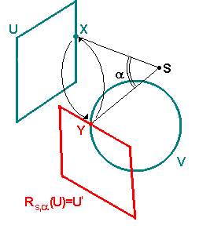
Nevieme, kde presne na útvare U leží bod X. Ale jeho obraz Y v otočení so stredom S o uhol α bude ležať na útvare U‘=R_{S,α}(U). Podľa zadania úlohy má bod Y ležať zároveň na útvare V, preto platí že Y∈U‘∩V, t.j. bod Y je priesečníkom daného útvaru V a útvaru U‘, ktorý vznikol otoče-ním útvaru U okolo bodu S o uhol α. Bod X nájde-me tak, že otočíme bod Y okolo stredu S o uhol α v zápornom zmysle, t.j. X=R_{S,360–α}(Y).

Príklad : Dané sú kružnice k( K,4 cm ) a l( L,3 cm ), |KL| = 8 cm. Bod A leží na kružnici k. Zostrojte všetky rovnostranné trojuholníky ABC také, že bod C leží na kružnici k a bod B leží na kružnici l.
Riešenie :
Pretože ΔABC je rovnostranný, |AB|=|AC|
a α = 60º.Bod C je preto obrazom bodu B v rotácii so stredom A, uhol otáčania je 60º. Nepoznáme presnú polohu bodu B, vieme len že leží na kružnici l. Otočíme preto celú kružnicu l. Bod C je priesečníkom otočenej kružnice l'=R_{S,α}(l) na ktorej leží obraz bodu B a kružnice k. Bod B dostaneme otočením bodu C okolo stredu A o 60º opačným smerom. Úloha má viac riešení, obrázok je na ďalšej strane.

Úlohy :
5.5 Dané sú kružnice k a l rovnako ako v predchádzajúcom príklade, bod A∈k. Zostrojte
a) rovnoramenný ΔABC so základňou BC tak, aby B∈l, C∈k a α = 120º
b) štvorec ABCD tak, aby B∈l a D∈k.
5.6 Ako sa zmení riešenie časti a) úlohy 5.5, ak bod A nebude ležať na kružnici k ? Zmení sa
výrazne postup konštrukcie, ak kružnice budú mať iné polomery a vzdialenosť stredov ?
5.7 Dané sú dve sústredné kružnice k(S,r1) a l(S,r2>r1), bod L∈l. Zostrojte kosoštvorec
KLMN tak, aby uhol pri vrchole L mal veľkosť 75º, vrchol K ležal na kružnici k a vrchol
M ležal na kružnici L.
5.8 Dané sú dve rôznobežné priamky p,q a bod S, ktorý neleží na žiadnej z nich. Zostrojte
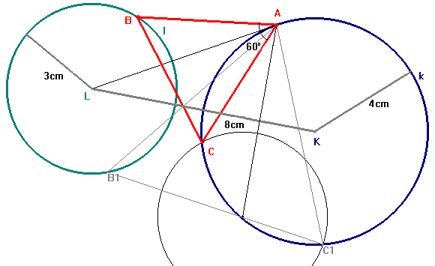
štvorec ABCD, pre ktorý súčasne platí :
a) B∈p, C=S a D∈q b) A∈p, B∈q a bod S je priesečníkom uhlopriečok štvorca.

6. Posunutie – translácia

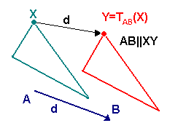
Definície : Zhodné zobrazenie, ktoré vznikne zložením dvoch osových súmerností s rovno-bežnými rôznymi osami sa nazýva posunutie alebo translácia. Smer posunutia je kolmý na osi, veľkosť posunutia je dvojnásobkom vzdialenosti osí. Posunutie je jednoznačne určené orientovanou úsečkou ( resp. vektorom ), ktorá určuje veľkosť a smer posunutia – preto sa často hovorí, že posunutie je vektor. Posunutie určené orientovanou úsečkou AB označujeme T_{AB}

translácia vektor posunutia

Postup pri posúvaní bodu znázorňuje obrázok. Posunutie je prosté zobrazenie. Inverzným zobrazením k posunutiu T_{AB} je posunutie T_{BA}, t.j.posunie určené vektorom ktorý má rovnakú veľkosť a opačný smer. Posunutie nemá samodružné body.

Úlohy :
6.1 Má posunutie samodružné útvary ?
6.2 Narysujte podobnú dvojicu útvarov ako je dvojica autíčok na obrázku na nasledujúcej
strane. Vzor je zelený, červený útvar vznikol posunutím určeným orientovanou úsečkou
AB. Ako by vyzeral obraz, ak by vektor posunutia mal polovičnú veľkosť a opačný smer
ako úsečka AB ?

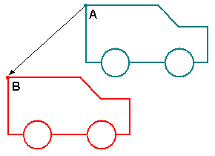
Konštrukčné úlohy riešené pomocou posunutia

Príklad : Dané sú útvary U,V a orientovaná úsečka AB. Zostrojte body X a Y tak, aby X∈U ΛY∈V Λ XY|=|AB| Λ XY || AB.
Riešenie :
Je zrejmé, že Y=T_{AB}(X), presnú polohu bodu X na útvare U však nepoznáme. Jeho obraz – bod Y – leží na útvare U‘=T_{AB}(U). Podľa zadania úlohy má bod Y ležať zároveň na útvare V, preto platí že Y∈U‘∩V, t.j. bod Y je priesečníkom daného útvaru V a útvaru U‘, ktorý vznikol posunutím útvaru U. Bod X získame posunutím bodu Y o vzdialenosť |AB| opačným smerom ako je smer úsečky AB.
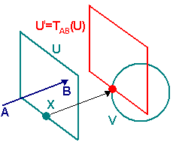
Úlohy :
6.3 Daná je kružnica k, priamka p, úsečka XY.
a) Zostrojte úsečku AB tak, aby A∈p, B∈k, AB||XY
a |AB|=|XY|.
b) Zostrojte rovnobežník ABCD, ktorého dva vrcholy
ležia na priamke p a ďalšie dva vrcholy ležia na
kružnici k.
6.4 Dané sú kružnice k( K,r₁ ) a l( L,r₂<r₁ ). Zostrojte
úsečku XY, pre ktorú súčasne platí : X∈k, Y∈l,
XY||KL a |XY|=½|KL|. Nájdite takú polohu kružníc,
aby úloha mala
a) jedno riešenie b) dve riešenia c) nemala riešenie
6.5 Dané sú navzájom rôznobežné priamky p,q a úsečka AB. Zostrojte
a) štvorec PQRS b) rovnostranný trojuholník PQR
tak, aby P∈p, Q∈q, |PQ|=|AB| a PQ||AB.
  - Dve miesta A a B ležia na stranách kanála, ktorého brehy sú rovnobežné priamky. Miesta
treba spojiť čo najkratšou cestou, pričom most musí byť kolmý na brehy kanála. Narysuje
požadovanú cestu !

7. Podobnosť

Definícia : Zobrazenie P v rovine nazývame podobné zobrazenie = podobnosť práve vtedy, keď existuje kladné reálne číslo k také, že pre každé dva body X,Y roviny a ich obrazy v zo-brazení P X‘=P(X) a Y‘=P(Y) platí : |X'Y'|=k.|XY|. Číslo k je koeficient podobnosti.
Podobných zobrazení môžeme definovať v rovine nekonečne veľa. Pre každé podob-né zobrazenie platí :
- Každá podobnosť je prosté zobrazenie
- Inverzným zobrazením k podobnému zobrazeniu P s koeficientom podobnosti k je podobné zobrazenie P^{–1} s koeficientom podobnosti k^{–1}.
- V každom podobnom zobrazení v rovine je obrazom úsečky úsečka, obrazom priamky je priamka, obrazom kružnice je kružnica, obrazom pravidelného n-uholníka je pravidelný n-uholník atď.
- V každom podobnom zobrazení v rovine je obrazom uhla je uhol s ním zhodný.
- Zložením ľubovoľných dvoch podobností P₁ a P₂ s koeficientmi k₁ a k₂ je opäť podobnosť s koeficientom k = k₁.k₂.
Každé zhodné zobrazenie v rovine je zároveň podobné zobrazenie s koeficientom podobnosti k = 1.
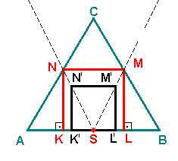
Riešenie konštrukčných úloh pomocou podobnosti

Príklad : Do rovnoramenného ΔABC so základňou AB vpíšte štvorec KLMN tak, že KL⊂AB, M∈BC a N∈AC.
Riešenie :
Je zrejmé, že bod S – stred strany AB – je aj stredom strany KL. Do ΔABC vpíšeme štvorec K'L'M'N' tak, aby K'L'⊂AB a bod S bol stredom úsečky K'L'. Pretože štvorce KLMN a K'L'M'N' sú nielen podobné, ale majú aj spoločný stred strany KL ( resp. K'L' ), tak platí : bod M je priesečníkom polpriamky SM' a strany BC a bod N je priesečníkom polpriamky SN' a strany AC. Konštrukcia bodov K a L je zrejmá z obrázku.

Úlohy :
7.1 Do rovnoramenného ΔABC so základňou AB vpíšte obdĺžnik KLMN tak, aby KL⊂AB,
M∈BC a N∈AC. Pomer dĺžok strán obdĺžnika je |KL|:|LM| = 1:2.
7.2 Do polkruhu s priemerom AB vpíšte
a) štvorec KLMN b) obdĺžnik KLMN s pomerom strán |KL|:|LM| = 5:3
tak, aby KL⊂AB, M∈BC a N∈AC.
7.3 Ako presne rozdelíme danú úsečku XY na dve úsečky, ktorých dĺžky sú v pomere a:b ?
Riešte túto úlohu pre prípad, že a,b sú
a) malé prirodzené čísla b) dané úsečky.

8. Rovnoľahlosť – homotetia

Pri riešení úloh v predchádzajúcej kapitole sa používali podobné útvary so spoločným stredom ( resp. so spoločným stredom pre riešenie dôležitých úsečiek ). Pri riešení úloh ste čiastočne použili – bez toho aby ste o tom vedeli – podobné zobrazenie tzv. rovnoľahlosť.
Definícia : Daný je pevný bod S v rovine a nenulové reálne číslo k. Množina všetkých usporiadaných dvojíc [X,Y] bodov roviny, pre ktoré súčasne platí
1. |SY|=|k|.|SX|
2. ak k>0, tak bod Y leží na polpriamke SX, ak k<0, tak bod Y leží na polpriamke opačnej
k polpriamke SX nazývame rovnoľahlosť alebo homotetia, pričom bod S je stredom
rovnoľahlosti, číslo k je koeficientom rovnoľahlosti.
Rovnoľahlosťso stredom S a koeficientom k označujeme H_{S,k}
koeficient
homotetia stred rovnoľahlosti

Úlohy :
8.1 K danému trojuholníku ( obdĺžniku, kružnici ) zostrojte jeho obraz v rovnoľahlosti H_{S,k}.
Stred rovnoľahlosti zvoľte mimo daného útvaru ( na obvode alebo vo vnútri daného
útvaru ), koeficient rovoľahlosti je ľubovoľné číslo k z množiny { 2; 0,5; –1,5 }.
8.2 Dané sú dve rovnobežné úsečky AB a CD. Nájdite všetky stredy rovnoľahlostí, ktoré
zobrazia úsečku AB na úsečku CD ( resp. úsečku CD na úsečku AB ).
8.3 Ako sa nazýva zhodné zobrazenie, ktoré je zároveň rovnoľahlosťou s koeficientom
a) k = –1 b) k= 1 ?

Riešenie konštrukčných úloh pomocou rovnoľahlosti
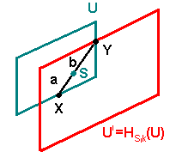
Príklad : Vo vnútri útvaru U leží bod S. Zostrojte úsečku XY, ktorej krajné body X a Y ležia na obvode útvaru, pričom S∈XY a platí |XS|:|SY| = a:b.
Riešenie :
Ak pre daný pomer dĺžok úsečiek XS a SY platí a=b, tak Y=S_{S}(X) a úsečku XY zostrojíme pomocou stredovej súmernosti so stredom S. Pre každý iný pomer je bod Y obra-zom bodu X v rovnoľahlosti so stredom S a koeficientom k, k = –b/a. Pretože nepoznáme presnú polohu bodu X – leží niekde na obvode útvaru U – zostrojíme útvar U‘=H_{S,k}(U). Bod Y leží súčasne na útvare U‘ aj na U => Y∈U∩U‘, bod X je priesečníkom polpriamky YS a útvaru U.

Úlohy :
8.4 Vo vnútri kružnice k leží bod T. Zostrojte úsečku XY, pre ktorú súčasne platí : X,Y∈k,
T∈XY a |XT|:|TY|=3:2.
8.5 Vo vnútri obdĺžnika ABCD leží bod K. Zostrojte úsečku MN, ktorej koncové body ležia
na obvode obdĺžnika a bod K je delí na dve úsečky, ktorých dĺžky sú v pomere 1:3.
8.6 Dané sú dve kružnice k a l, ktoré sa pretínajú. Jeden z priesečníkov je bod A. Zostrojte
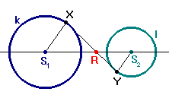
obdĺžnik ABCD taký, že B∈k, D∈l a |AB|=2.|AD|.

Príklad : Nájdite spoločný stred rovnoľahlosti dvoch kružníc.
Riešenie :
Ktrorékoľvek dve kružnice majú aspoň jeden spoločný stred rovnoľahlosti. Počet stredov rovnoľa-hlosti závisí od vzájomnej polohy a polomerov kruž-níc. Na kružniciach znázorníme rovnobežné úsečky = polomery kružníc. Cez ich koncové body ( nie stredy ) preložíme priamku p. Stred rovnoľahlosti ( na obr. bod R ) je prieseční-kom priamky p a priamky, na ktorej ležia stredy kružníc. Kružnice na obr. majú ešte jeden spoločný stred rovnoľahlosti – nájdite ho ! Nájdite stredy rovnoľahlosti aj v prípade, že kruž-nice sa dotýkajú, pretínajú, jedna kružnica leží vo vnútri druhej atď.

Spoločné dotyčnice dvoch kružníc prechádzajú cez ich spoločné stredy rovnoľahlosti.

Úlohy :
8.7 Daná je kružnica k a bod A, ktorý neleží na kružnici k. Zostrojte dotyčnicu kružnice k
z bodu A. Na vyriešenie tejto úlohy nie sú potrebné žiadne vedomosti o podobných alebo
zhodných zobrazeniach v rovine.
8.8 Zostrojte spoločné dotyčnice dvoch kružníc. Úlohu riešte pre rôzne vzájomné polohy
a polomery kružníc.
8.9 Odvoďte vzorec na výpočet koeficientu rovnoľahlosti dvoch kružníc, ak poznáte ich
polomery a vzdialenosť stredov.

